***Олимпиада «Будущие исследователи – будущее науки»***

***Школьные Харитоновские Чтения - 2023,   
заочный отборочный тур по физике***

**9 класс**

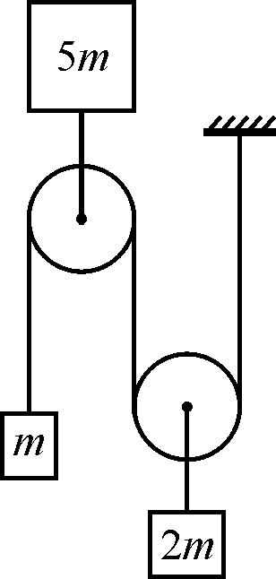1 Тело с массой m1 = 1 кг движется со скоростью v = 3 м/с по идеально гладкой горизонтальной поверхности. Второе тело с массой m2 = 3 кг, двигаясь перпендикулярно траектории первого, сталкивается с ним. В результате столкновения первое тело останавливается. Определите количество энергии, превратившейся в тепло в результате столкновения.

2 В системе на рисунке груз слева имеет массу *m*, справа - массу 2*m*, груз наверху - массу 5*m*. Вначале верхний груз удерживают неподвижным. Теперь отпустим этот груз. Найдите ускорения всех трех грузов. Блоки и нити очень легкие, нити можно считать нерастяжимыми.

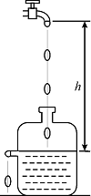3 Из тонкой проволоки сделали окружность, припаяли диаметр из такой же проволоки и еще один диаметр – перпендикулярно первому. Середины диаметральных проволочек соединили между собой. Один из выводов омметра присоединили к произвольной точке окружности, другой – к диаметрально противоположной ее точке. Во сколько раз отличаются максимальное и минимальное значения показаний прибора?

4 В стоящий на столе калориметр налита вода комнатной температуры *t*0. С большой высоты *h* в калориметр падают одинаковые капли воды той же температуры *t*0. На уровне поверхности воды в калориметре имеется небольшое отверстие, через которое вытекает лишняя вода. Какая температура установится в калориметре спустя большое время после начала падения капель? Теплоемкостью калориметра, отдачей тепла от его стенок и испарением воды можно пренебречь. Удельная теплоемкость воды 4,2 кДж/(кг⋅К).



5 К стене, плоскость которой отклонена от вертикали на 5o прислонено высокое зеркало. С какого максимального расстояния человек, рост которого 170 см, сможет увидеть хотя бы часть своего изображения?

**10 класс**

1 Космическому кораблю необходимо расстрелять астероид. Скорость корабля *V* направлена в момент пуска ракеты по линии, соединяющей корабль и астероид. Скорость астероида равна 2*V* и направлена под углом 60° к линии, соединяющей корабль и астероид, прочь от корабля. Ускорение ракеты равно *a*, начальная скорость равна нулю (относительно корабля). За какое время ракета сможет поразить цель, если в момент пуска расстояние между кораблем и астероидом равно *L* (ракета движется по прямой линии)?

2 На чашке весов находится лед, который уравновешен гирей массой 1 кг. Изменится ли равновесие, когда лед растает? Если да, то гири какой массы следует добавить, и на какую чашку? Молекулярная масса воздуха 0,029 кг/моль, плотность оды 1000 кг/м3,плотность льда 900 кг/м3.

3 Часовщик решил измерить ЭДС батарейки для наручных часов. У него есть два вольтметра разных моделей. Подключив первый вольтметр к батарейке, он получил значение напряжения U1 = 0,9 В. Подключив второй вольтметр он получил U2 = 0,6 В. Затем он подключил к батарейке оба вольтметра параллельно друг другу. Они показали одно и то же напряжение Uo = 0,45 В. Найдите ЭДС батарейки.

4 В вертикально расположенной трубке длиной 1600 мм, запаянной снизу и открытой сверху, находится газ, который занимает нижнюю половину объема, и ртуть, занимающая верхнюю половину объема трубки (т.е. высота столбика ртути 800 мм, верхний край ртути совпадает с открытым краем трубки). На какую минимальную температуру нужно нагреть газ, чтобы вся ртуть вылилась? Начальная температура газа 27°C. Атмосферное давление равно 800 мм рт.ст., поверхностное натяжение не учитывать.

5 Тонкая линза создаёт изображение небольшого предмета, находящегося в её фокальной плоскости. Определить высоту предмета, если высота изображения равна 0,7 см.

**11 класс**

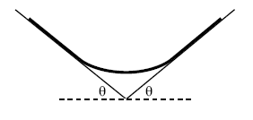

1 Веревка покоится на двух плоскостях, образующих углы θ с горизонтом (система симметрична). Коэффициент трения веревки с поверхностью плоскости равен 1. Какова максимальная доля веревки может не касаться плоскостей? При каком угле θ это достигается?

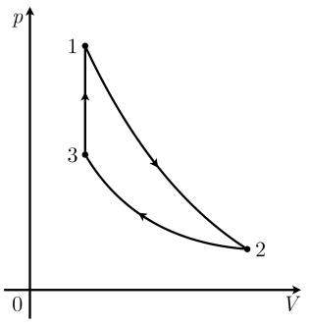2 Найдите КПД тепловой машины, работающей по циклу, изображённому на рисунке и состоящему из адиабатного расширения 1−2, изотермического сжатия 2−3 и изохорного процесса 3−1. Работа, совершённая над газом в изотермическом процесса равна A=249,3 Дж. Разность максимальной и минимальной температур газа в цикле равна ΔT=25 К. Рабочее вещество − идеальный одноатомный газ в количестве ν=1 моль. Универсальная газовая постоянная R=8,31 Дж/(моль⋅К). Ответ выразите в %, округлив до целых.

3 Заряженный до напряжения U конденсатор разряжается через резистор, сопротивление которого меняется с температурой по закону R=R0⋅(1+α⋅(T−T0)), где R0 − начальное сопротивление при температуре T0, α −постоянный коэффициент, который не зависит от T. При полной разрядке конденсатора сопротивление резистора удваивается. Найдите величину тока через резистор в момент, когда конденсатор разрядится наполовину, если начальный ток через него был равен I0=7 мА.

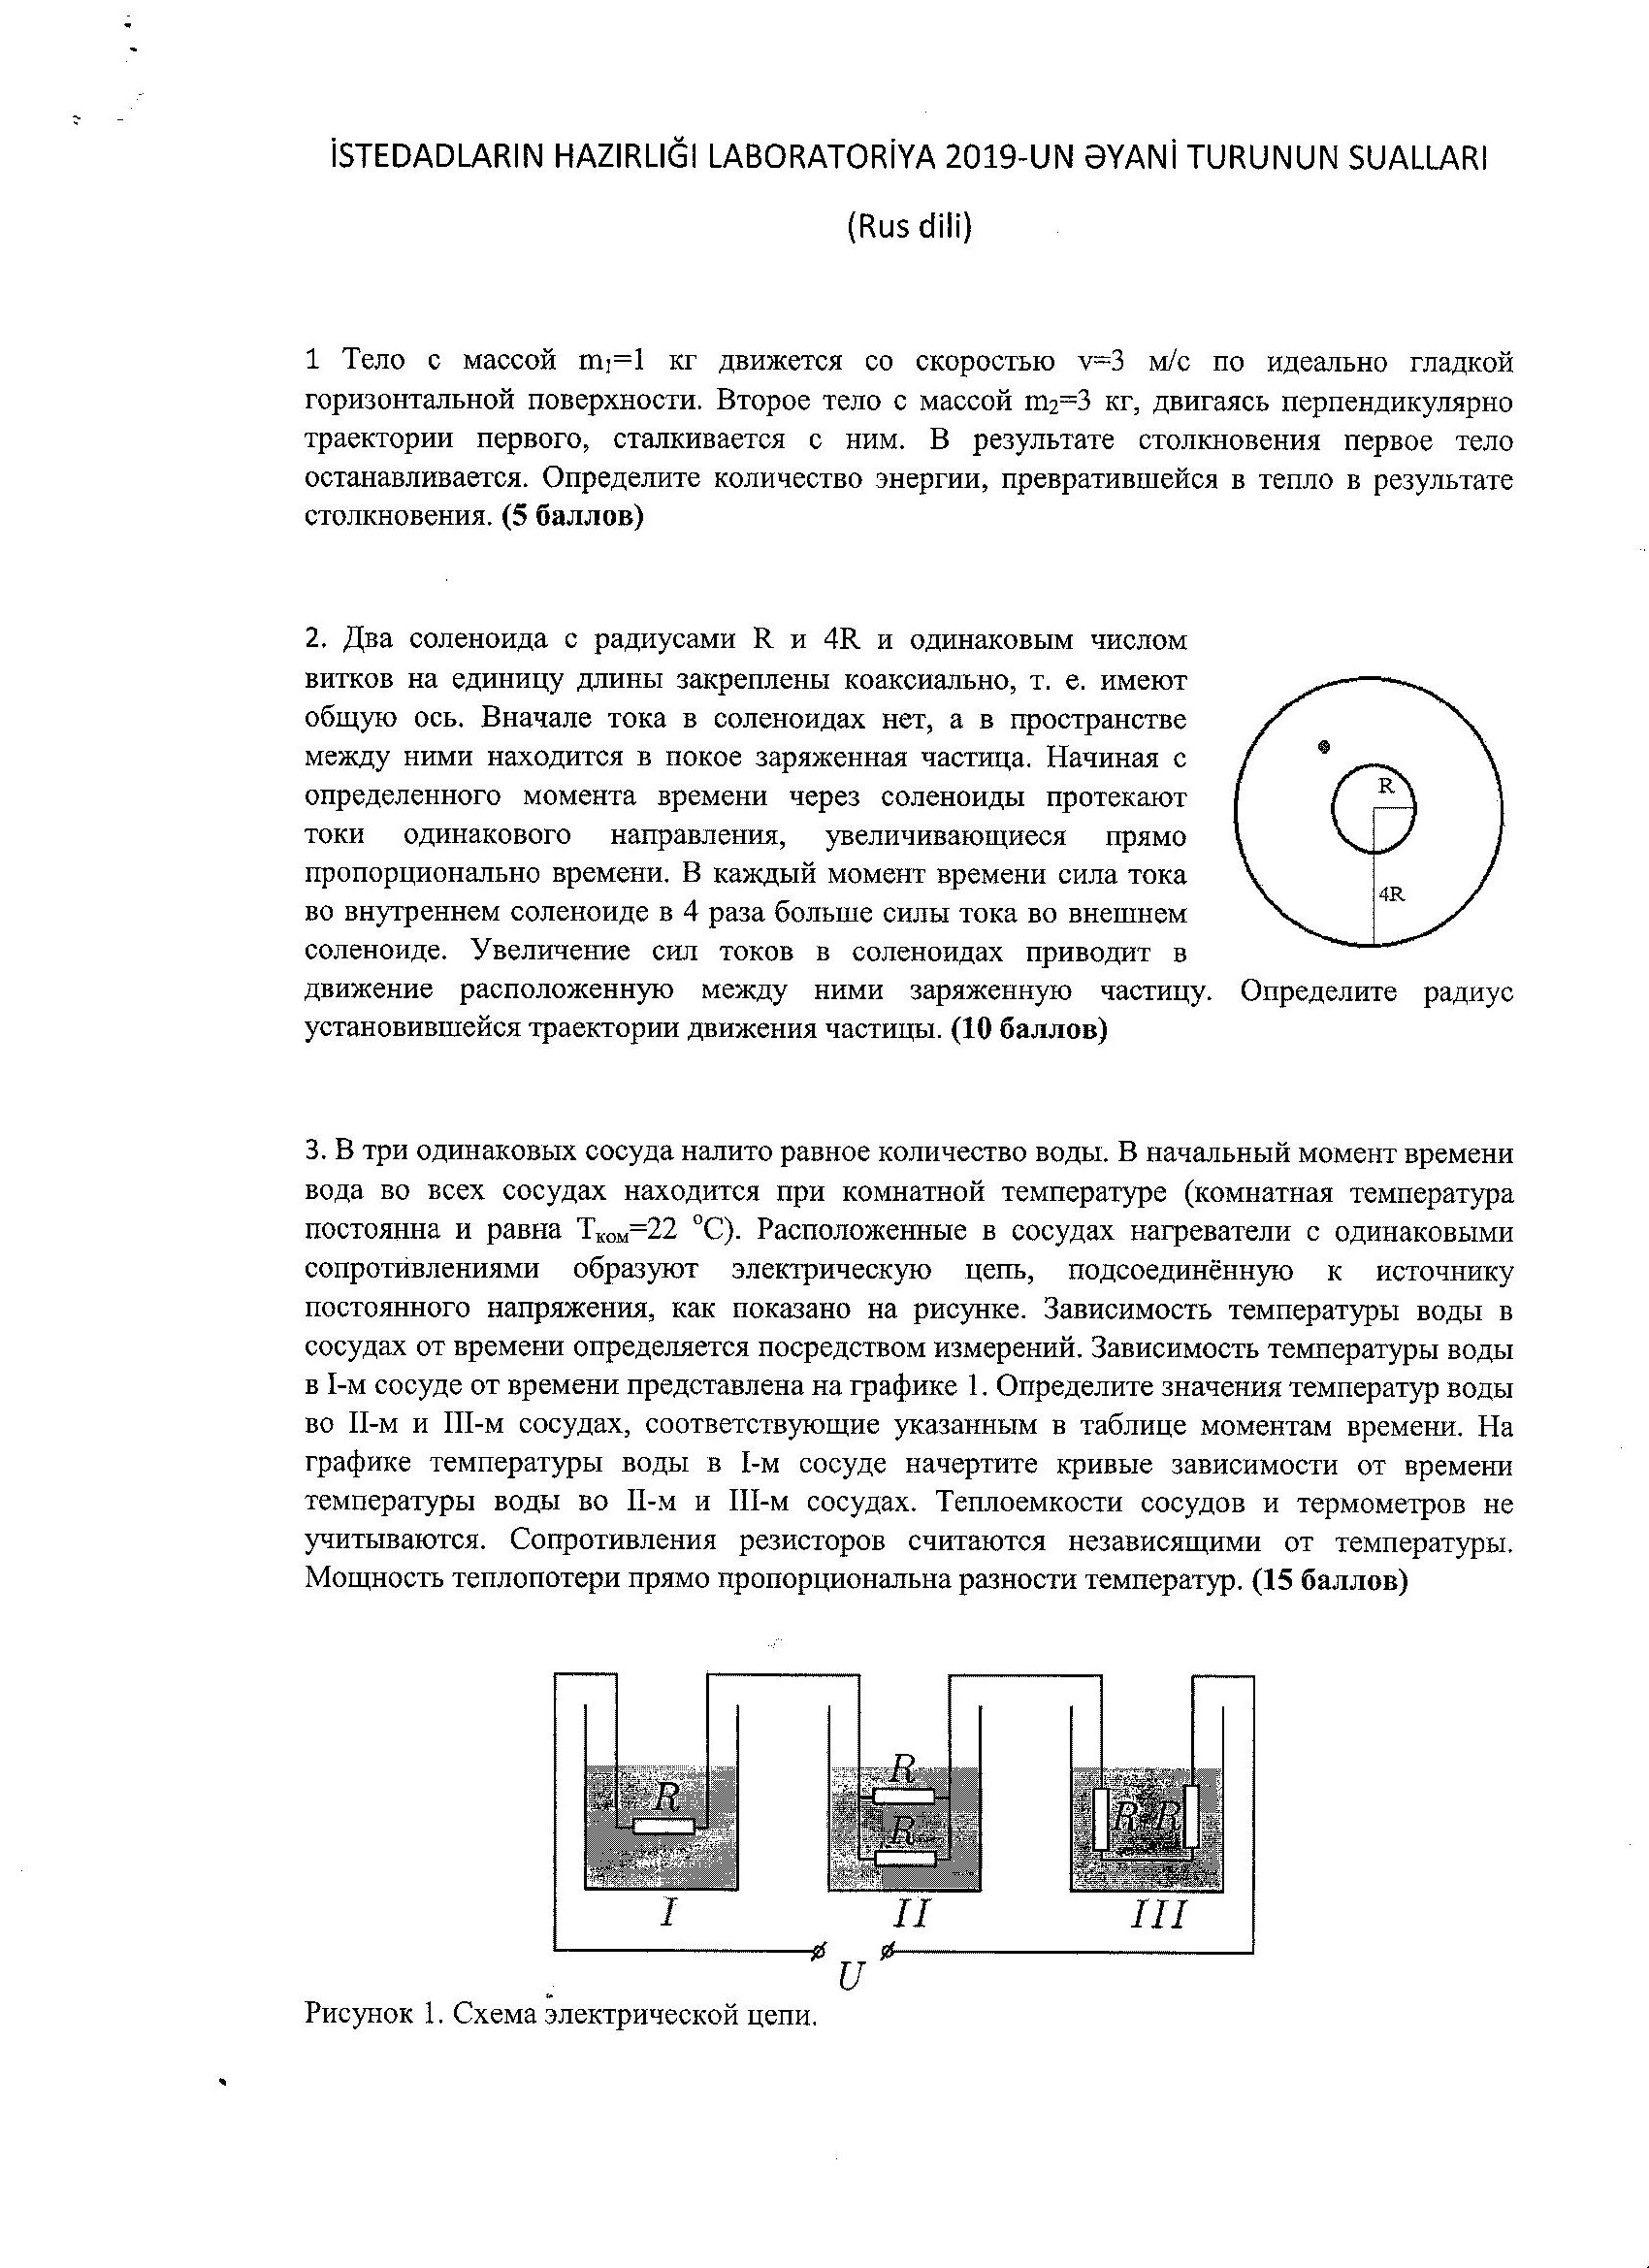4 Два длинных соленоида с радиусами *R* и 4*R* и одинаковым числом витков на единицу длины закреплены коаксиально (соосно). Вначале тока в соленоидах нет, а в пространстве между ними находится в покое заряженная частица. Начиная с определённого момента времени через соленоиды протекают токи одинакового направления, увеличивающиеся прямо пропорционально времени. В каждый момент времени сила тока во внутреннем соленоиде в 4 раза больше силы тока во внешнем соленоиде. Увеличение сил токов в соленоидах приводит в движение расположенную между ними заряженную частицу. Определите радиус установившейся траектории движения частицы.

5 Тонкая линза с фокусным расстоянием F=24 см создаёт изображение предмета с некоторым увеличением. Предмет расположен перпендикулярно главной оптической оси линзы. Если вплотную к ней поставить две точно такие же линзы, то получится изображение с тем же увеличением. На каком расстоянии от линз находится предмет? Ответ выразить в см, округлив до целых.